**ทำเนียบคณะผู้บริหารเทศบาลตำบลควนขนุน**

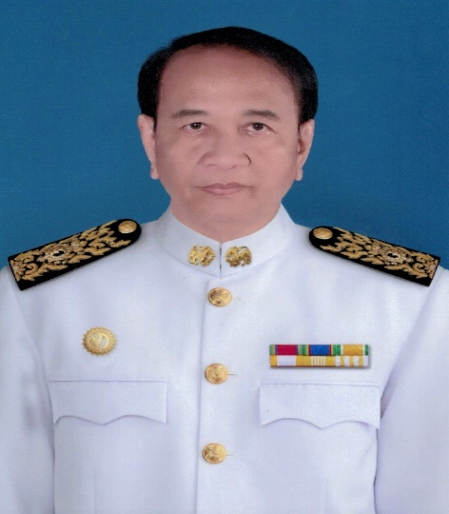

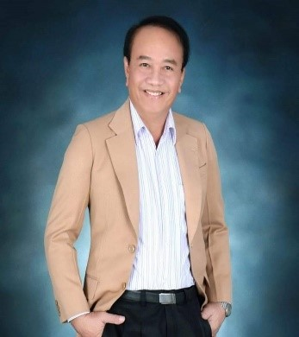

**ดาบตำรวจ วิทัศน์ ทองพูลนายกเทศมนตรี**

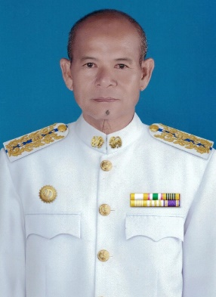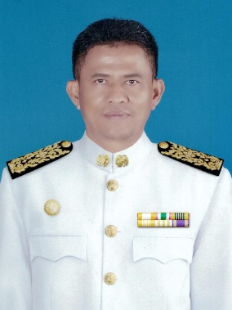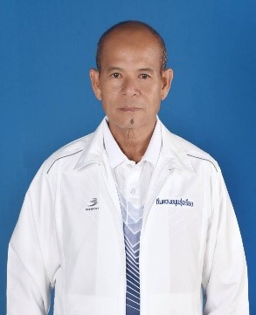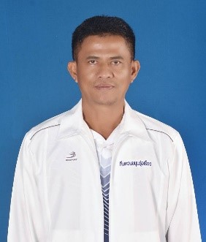

**นายอดิศร เกษม**

**รองนายกเทศมนตรี**

**นายภิเดช วงอรุณ**

**รองนายกเทศมนตรี**

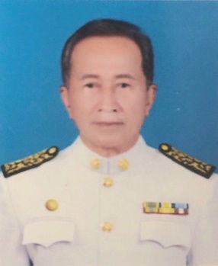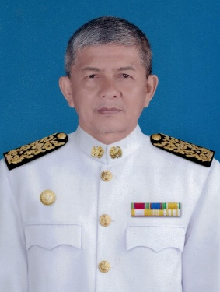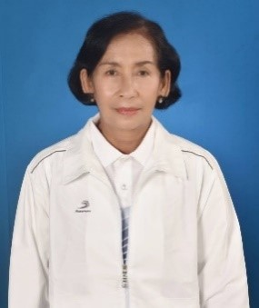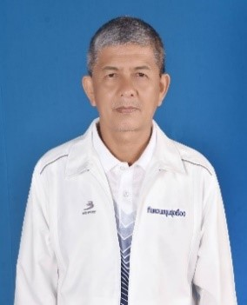

**นายประกิต เพชรสุวรรณ**

**ที่ปรึกษานายกเทศมนตรี 1**

**สมาชิกสภาเทศบาล 2**

**หัวหน้าส่วนราชการ 4**

**โครงสร้างองค์กร 5**

**สภาพทั่วไปและข้อมูลพื้นฐานที่สำคัญ 6**

**วิสัยทัศน์ พันธกิจ ยุทธศาสตร์ 8**

**การวางแผนงบประมาณ 10**

**การจัดทำงบประมาณ 12**

**การใช้จ่ายงบประมาณ 13**

**สรุปผลการปฏิบัติงานตามเทศบัญญัติงบประมาณรายจ่าย 14**

**สรุปรายรับ/รายจ่าย/รายงานสถานะการคลังงบประมาณทั่วไป 20**

**สรุปรายรับ/รายจ่าย/รายงานสถานะการคลังงบประมาณรายจ่ายเฉพาะการ 21**

**กิจกรรมเด่นในรอบปี 23**

**ายชม เพชรน้อย**

**ที่ปรึกษานายกเทศมนตรี**

**นายธิติ สิทธิศักดิ์**

**เลขานุการนายกเทศมนตรี**

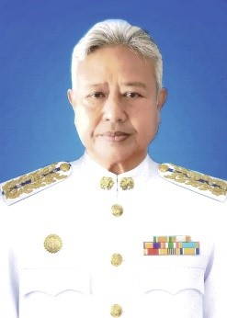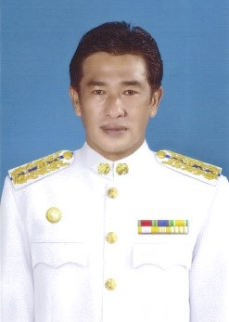

**นายชาญณรงค์ พันฤทธิ์ดำประธานสภาเทศบาล**

**นายชยพล จุลบุษรา**

**เลขานุการสภาเทศบาล**

**นายพิรศักดิ์ ยอดตระกูล  
รองประธานสภาเทศบาล**

**ทำเนียบสมาชิกสภาเทศบาลตำบลควนขนุน**

**+นายชาญเทศบาล**

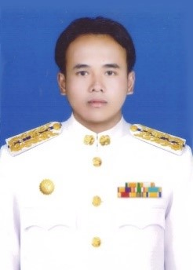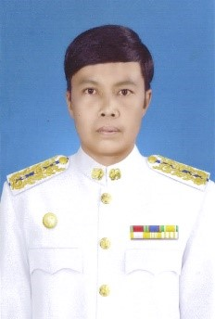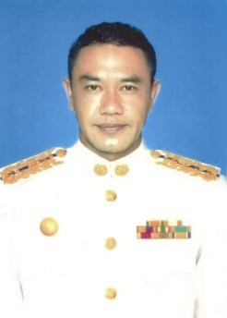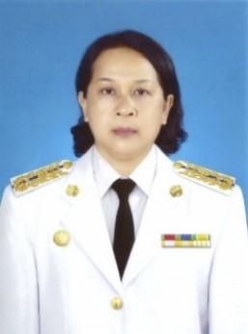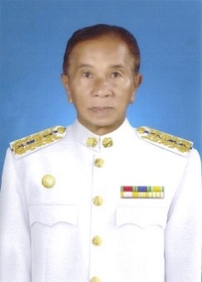**สมาชิกสภา เขต 1**

**นางกุลวลี อารัมภจิตต์  
สมาชิกสภา เขต 1**

**นายอภิชาติ ขุนพลช่วย**

**สมาชิกสภา เขต 1**

**นายสว่าง จันทร์ปาน  
สมาชิกสภา เขต 1**

**นายปณัชฐ์พงศ์ อนณพุฒิธาดา  
สมาชิกสภา เขต 1**

**นายปณัชฐ์พงศ์ อนณพุฒิธาดา  
สมาชิกสภา เขต 1**

**ทำเนียบสมาชิกสภาเทศบาลตำบลควนขนุนเขต 1**

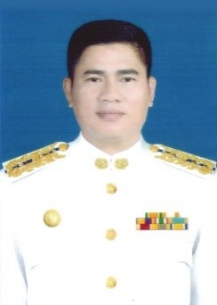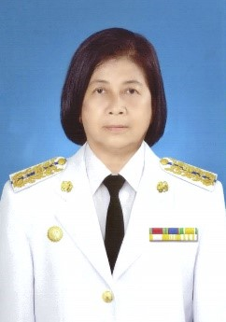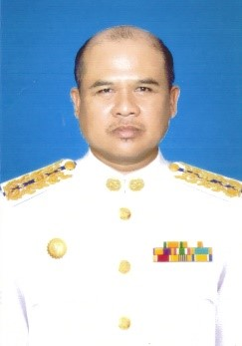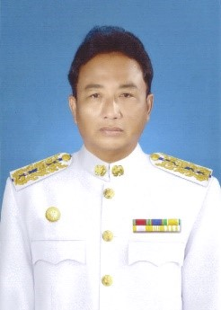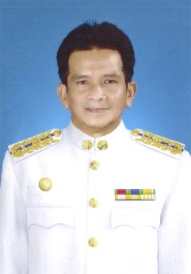

**นายธนิสร วงษ์สวัสดิ์  
สมาชิกสภา เขต 2**

**นางนุชนารถ วรรณเปรม  
สมาชิกสภา เขต 2**

**นายกฤตภพ แสงสมบูรณ์  
สมาชิกสภา เขต 2**

**นายโสภณ บุณยาดิศัย  
สมาชิกสภา เขต 2**

**นายพันเลิศ จันทนูปถัมภ์  
สมาชิกสภา เขต 2**

**ทำเนียบสมาชิกสภาเทศบาลตำบลควนขนุนเขต 2**

**ทำเนียบหัวหน้าส่วนราชการ**

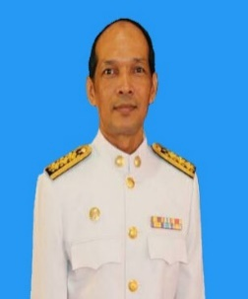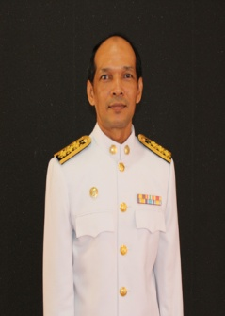

**นายไพรัช ด้วงแก้ว**

**ปลัดเทศบาล**

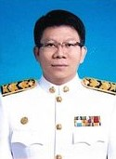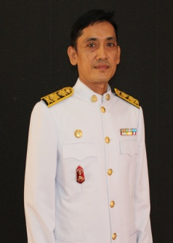

**นายอานนท์ กิตยากาญจน์กุล**

**รองปลัดเทศบาล**

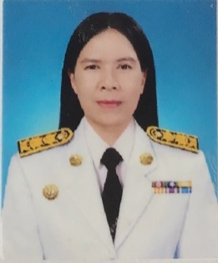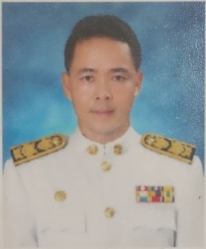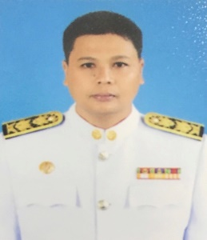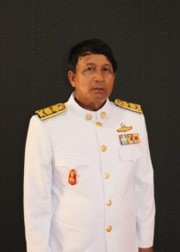

**นางธมลญาณ์ ด้วงแก้ว**

**หัวหน้าฝ่ายบริหารงานคลัง รักษาราชการแทน  
ผู้อำนวยการกองคลัง**

**นายนิพล พรหมช่วย**

**หัวหน้าฝ่ายปกครอง รักษาราชการแทน  
หัวหน้าสำนักปลัดเทศบาล**

**นายศิวกร ชุมคช**

**ผู้อำนวยการกองช่าง**

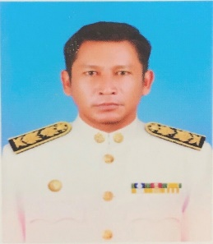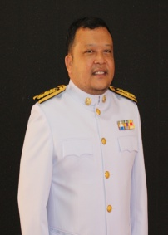

**นายศิวกร ชุมคช**

**ผู้อำนวยการกองช่าง รักษาราชการแทนผู้อำนวยการกองการประปา**

**นายสาทิตย์ เพ็งประไพ**

**นักวิชาการศึกษา รักษาราชการแทน**

**ผู้อำนวยการกองการศึกษา**

**นางธัญญณันท์ ไหมทิพย์  
ผู้อำนวยการกองสาธารณสุขและสิ่งแวดล้อม**